Муниципальное автономно дошкольное образовательное

учреждение детский сад №134 города Тюмени

Консультация для родителей

«Осторожно! Мультики!»

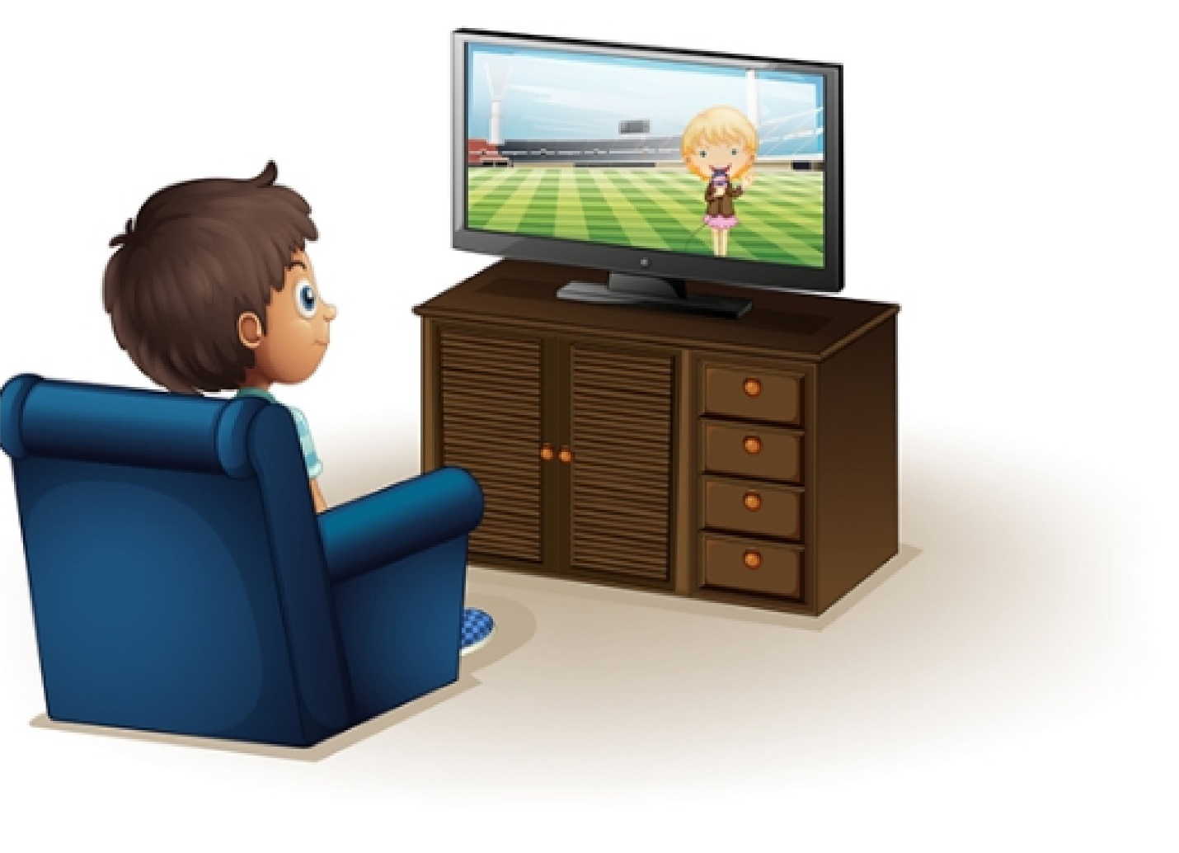

Подготовила: воспитатель

Капустина К.С.

2020 г.

Дошкольный период – самое лучшее время, чтобы работать над речью и воображением ребенка, а также общаться и двигаться, открывая вместе с ним мир. И если в это «золотое время» малыш будет часто и подолгу смотреть мультфильмы, это может привести к пробелам и сбоям в развитии. Кроме того, ребенок может стать агрессивным, неуравновешенным и зависимым от «экрана». Поэтому чем позже он начнет проводить время у телевизора, тем лучше.

Наши дети живут в совершенно иной реальности, в отличие от той, в которой росли мы. На настоящий момент человечество вступило в фазу, когда мир меняется прямо на глазах, и что было актуально еще десять или даже пять лет назад, сегодня уже не имеет смысла. Совершенно оправдано то, что мы беспокоимся о наших детях, пытаясь во все более нарастающем потоке информации отобрать наиболее безопасную. Поскольку мультики занимают большую часть внимания ребенка, то влияние мультфильмов на сознание и психику детей – это тема, которая волнует любого родителя.

То, что с помощью мультфильмов можно обучать, воспитывать и развивать ребенка, знают многие. Но не все мультики полезны, а некоторые — даже опасны для психики детей. По каким же признакам определить опасные мультфильмы для ребенка? Дети не всегда могут проигнорировать поступающую информацию сомнительного характера. Ученые подтверждают факты деструктивного влияния на психику детей некоторых продуктов анимационной индустрии, поэтому родителям важно тщательно выбирать мультфильмы для просмотра.

***Признаки опасных мультфильмов:***

1. ***Слишком яркие цвета мультфильма.*** Кислотно яркие цвета и динамичные сцены со вспышками на экране перенасыщают психику детей. Если смотреть такие мультики вечером, то ребенок слишком перевозбудится, и родителям будет сложно уложить его спать. Кроме того, яркие мультфильмы могут негативно отразиться на зрении ребенка и даже спровоцировать у больных детей приступ эпилепсии.
2. ***Громкое звуковое сопровождение.*** Резкие звуки, напряженная музыка оказывают угнетающее влияние на детскую психику, вызывают головную боль и повышенную тревожность.
3. ***Присутствие сцен агрессии и насилия.*** Следует избегать мультфильмов, где герои проявляют повышенную агрессию по отношению друг к другу, постоянно дерутся, наносят вред окружающим, а также демонстрации атрибутов смерти (орудия убийств, кладбища, кровь, черепа). Ребенок после просмотра может проявить агрессию и жестокость в реальной жизни.
4. ***Плохое поведение героев никак не наказывается, а иногда даже приветствуется.*** В мультике персонажи могут обижать, грабить, убивать и при этом не подвергаться осуждению и наказанию. У маленьких детей складывается представление о вседозволенности, разрушаются эталоны хорошего поведения, снимаются

социальные запреты. Также следует избегать мультиков, в которых отсутствует четкая граница между добром и злом, где даже положительные герои могут совершить плохие поступки ради своих интересов.

1. 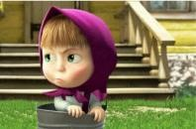***На экране демонстрируется опасное для жизни поведение.*** Мультики, где персонажи «лихачат», прыгают с крыш, бегают по проезжей части, подвергают опасности свою жизнь, оказывают негативное влияние на инстинкт самосохранения у детей. Дошкольники склонны подражать любимым героям, и такие примеры могут обернуться травмами и страшной бедой для семьи.
2. ***Присутствуют сцены неуважения к людям, растениям и животным.*** Во многих современных мультиках есть насмешки, глумление над слабыми, беспомощными героями, безобразное отношение к старости, материнству. Если любимый герой не воспитан, задирист и груб, то циничное непристойное поведение ребенка не заставит себя ждать.
3. 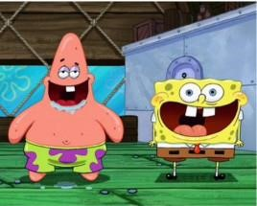***Несимпатичные персонажи.*** Для детей внешность героев очень важна, ведь они идентифицирует себя с ними. Если ребенок видит на экранах чудовищ, монстров, уродливых героев, то страдает его внутренний мир, самоощущение. Резкие угловатые супергерои могут восприниматься девочками как образец будущего мужчины, а большеглазые таинственные и загадочные героини – как идеал для мальчиков.
4. ***Жаргонные, нецензурные выражения.*** Даже, на первый взгляд, в самых безобидных мультиках порой проскакивают такие выражения. Дети сразу запоминают «интересные» слова. Родители говорят одно, а мультики показывают, что ругаться можно, в результате ребенок находится в недоумении, авторитет родителей может пошатнуться.

***Старые и современные мультфильмы.***

Все чувствуют, что есть большая разница между нашими старыми мультфильмами и "западными" По мнению детских психологов за этим различием стоят глубокие расхождения в картине мира.

В выборе мультфильма надо быть в десять раз осторожнее, чем в выборе книги, потому что зрительные образы воздействуют на ребенка гораздо сильнее. Если говорить о "советских" мультфильмах, то они хороши тем, что в них отражается нормальная для ребенка картина мира. Зло в этой картине не вечно, оно паразитирует на добре, а вечно - добро**.** И в эту добрую картину мира вкрапливается какой-то маленький клочок зла в виде отрицательного персонажа. Этот отрицательный персонаж, как правило, тоже легко перевоспитывается. И оказывается вдруг, что он такой злобный только потому, что с ним никто не дружил, его никто не любил, никто ему не сочувствовал. Очень важно, что в "советских" мультфильмах злой персонаж подается в юмористической форме, что уравновешивает его "злодейскую" сущность.

Такая картина мира гармонизирует психику ребенка***.*** Поэтому мультфильмы эти полезны детям они дают правильные модели поведения: как заводить дружбу, как быть хорошим товарищем, как помогать другим.

О "западных" же мультфильмах нельзя сказать, что все они для ребенка полезны. Формально в них все то же: есть положительные и отрицательные герои, положительные побеждают. Ну, а что же не так?

Прежде всего, в этих мультфильмах абсолютно другая картина мира. Мир, фон, на котором происходят события мультфильма, безнадежно лежит во зле. И только жалкие крупицы добра в виде каких-нибудь ниндзячерепашек стараются со злом сразиться.

Причем зло, как правило, уничтожается физически, что абсолютно не привычно для нашего образа действия в сказках, где со злом старались бороться другими способами: его пытались перехитрить или уговорить. У нас разве что Змею

Горынычу отсекали головы. Такого, чтобы в мультфильмах кровь лилась рекой, не было никогда.

А вообще, детей не надо перекармливать никакими мультфильмами. Хороший мультфильм должен быть наградой, праздником. Полезно использовать мультфильмы как инструмент поощрения и наказания (лишить ребенка мультфильма, если он плохо себя ведет).

Психологи утверждают, что современные герои мультфильмов и фильмов вредят детской психике***.*** При внимательном рассмотрении супергероев, которых любят современные дети, оказалось, что они являются плохим примером для подражания даже в мелочах.

Психологами были опрошены около 700 детей в возрасте от 4 до 14 лет, а также продавцы в детских отделах с игрушками и книгами. Целью опроса было выяснить, каких персонажей мультфильмов и кино предпочитает современное поколение. Оказалось, что наибольшей популярностью у современных детей пользуются герои, обладающие минимумом навыков (в основном связанных с боевыми умениями) и поведенческих реакций. Герои, которые решают проблемы исключительно с помощью своих суперспособностей, и не обладают такими человеческими качествами, как доброта, альтруизм, умение выходить из сложных ситуаций с помощью неординарных не силовых методов, дают подрастающему поколению неверные ориентиры.

Дети перестали различать добро и зло, считают современные психологи. Дело в том, что в сегодняшних мультфильмах и сказках эти понятия очень размыты и ребенку сложно охарактеризовать действия главных героев. Подчас герои современных произведений даже внешне не отличаются друг от друга -они могут быть одинаковыми роботами или злобными монстрами. В подобных сказках и мультфильмах они могут быть то добрыми, то злыми. По сюжету они не борются со злом, что всегда присутствовало в сказках ранее, а скорее просто противостоят друг другу. Победителем часто выходит сильнейший, а не добрый, справедливый, хороший. Во многих сказках добро перестало побеждать зло, как это всегда было в сказках ранее.

«То, что несет в себе сюжет, очень важно для правильного психологического развития ребенка. Действия и слова героев, человеческие качества – всё это откладывается в детском подсознании и создает определенные установки, из которых впоследствии рождаются жизненные ценности, идеалы и цели.

Но это вовсе не означает, что все современные сказки и мультфильмы таковыми являются.

Родителям стоит прежде самим ознакомиться с фильмом, а затем устраивать показ для ребенка.

На самом же деле ребенок всегда предпочитает телевизору общение, и если взрослый с ним общается, то ребенку кино или мультфильм не так уж и нужны, а иногда и не нужны вовсе.

***С какого возраста можно смотреть мультфильмы?***

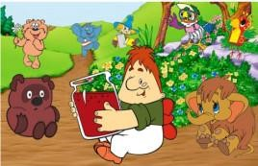Оптимальный возраст, в котором ребенку можно начинать посматривать мультфильмы, а также пользоваться изредка различными электронными устройствами – 3-4 года. До этого времени у малышей еще не до конца развито восприятие, поэтому ему сложно воспринимать объект на экране как реально существующий или неодушевленный.

Важнее дать ребенку сначала познакомиться с как можно большим

количеством окружающих вещей и предметов, потрогать их, понять, какие они, узнать их форму, текстуру и запахи.

Некоторые родители знакомят малыша с мультиками задолго до разрешенного возраста, чтобы накормить капризулю или заняться домашними делами. В таком случае постарайтесь хотя бы, чтобы ребенок не засиживался перед ними больше 15 минут.

Если вы пока не готовы исключить телевизор из жизни семьи, а ребенка не оторвать от любимых мультиков, ваша задача – подобрать полезные и соответствующие возрасту, а также дозировать просмотры.

Первые мультфильмы – это короткая ознакомительная или развлекательная информация с простым сюжетом: сказки, рассказы о животных и растениях. Действия героев в таких произведениях повторяются и вызывают только положительные эмоции.

Ребенок 4-5 лет начинает понимать истории об отношениях между героями (дружба, вражда). Чувства персонажей приобретают разные оттенки: они могут быть уже не только положительными. Также появляются конфликтные ситуации, но обязательно со способами их разрешения.

В мультфильмах для детей 5-7 лет возникает метафоричность – скрытый подтекст, выводы из которого дошколенок уже делает сам. Анимационные герои проявляют целую гамму эмоций и пытаются разобраться в них.

При этом родители должны четко определить, сколько мультфильмов в день можно посмотреть, и придерживаться заданного правила. Ребенок не должен проводить перед телевизором больше 30-40 минут в день. Чтобы малыш лучше спал, перед сном телевизор лучше совсем не включать.

Даже если вы выберете для ребенка самый лучший мультфильм или суперинтересную программу, не стоит оставлять его в виртуальном мире одного, лишая общения с вами.

«Нужно не запрещать, а обсуждать подходящий сюжет вместе с малышом. Только взрослый сможет объяснить ему, что в жизни все бывает совсем не так, как на экране, почему герой поступил именно так и насколько это хорошо. Таким образом, мультфильмы станут еще одним методом воспитания. Не забывайте спрашивать мнение ребенка и задавать ему вопросы (а как бы ты поступил?), чтобы он учился выражать свои мысли и чувства, а также отличать правду от вымысла.

Когда маленький зритель следит за картинкой на экране и полностью на нем сосредоточен, он погружается в виртуальный мир и выключается из реальности. А в обычном мире движения происходят вокруг нас. Поэтому важно, чтобы снаружи малыша ждала яркая, насыщенная и интересная жизнь, которая увлечет ребенка больше, чем вымышленная».

Задача современного родителя – во внимании к своему ребенку и в стратегии разумного отбора. Не мультики воспитывают детей, а родители. Что бы ни видел ребенок на экране, он также видит, что происходит у него в семье: как общаются между собой родители, как они к нему относятся, чему его учат. От слишком большого влияния мультфильмов можно уберечь путем ограничения времени просмотра. Единого мнения и однозначных советов здесь все-таки быть не может.